Flash si Django principalele framework pt Python

Flash e considerat micro framework , in Django poti realiza aplicatii mai complexe.

Spaghetii code – cod fara clase, far opp , cod de python

In template: html

Init : initializarea aplciatiei

Flask-SQLAlchemy este un ORM – ne ajuta sa scriem query .

@main.route('/profile')

Decorator .

Route = url de pag web

Fie met are ca caracteristica o metoda.putem sa avem mai multe route .

La template le copiem.

Trimite date – POST ( trimite valorile din formular )

return redirect(url_for('auth.login'))

iti intoarce metoda de inregistrare

{{}} – in paranteze valoare trimisa din python

----------------------------------------------------------------------------------------------------------------------

Pentru templates creeaza un directory in proiect:

Instaleaza pachetele:

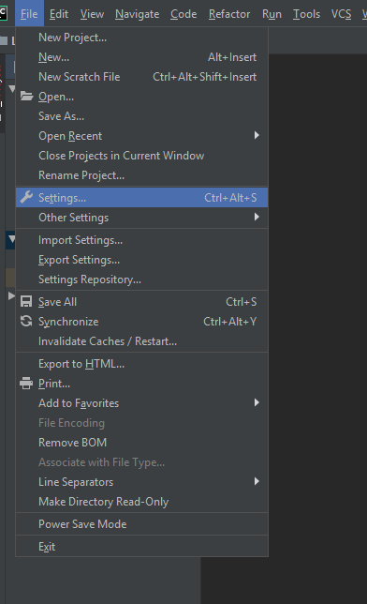

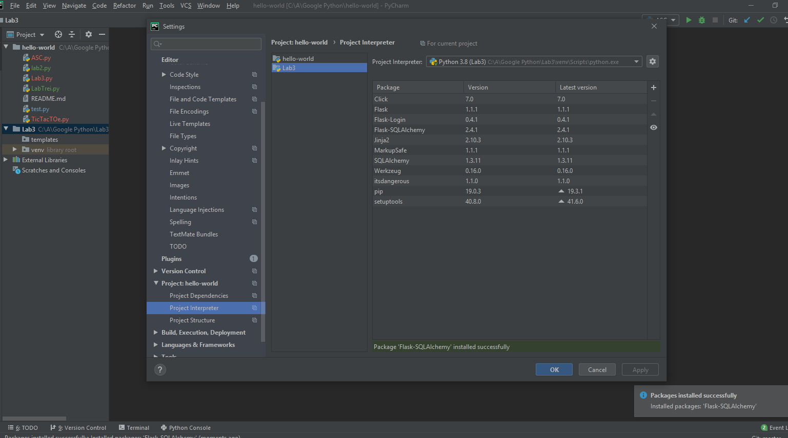

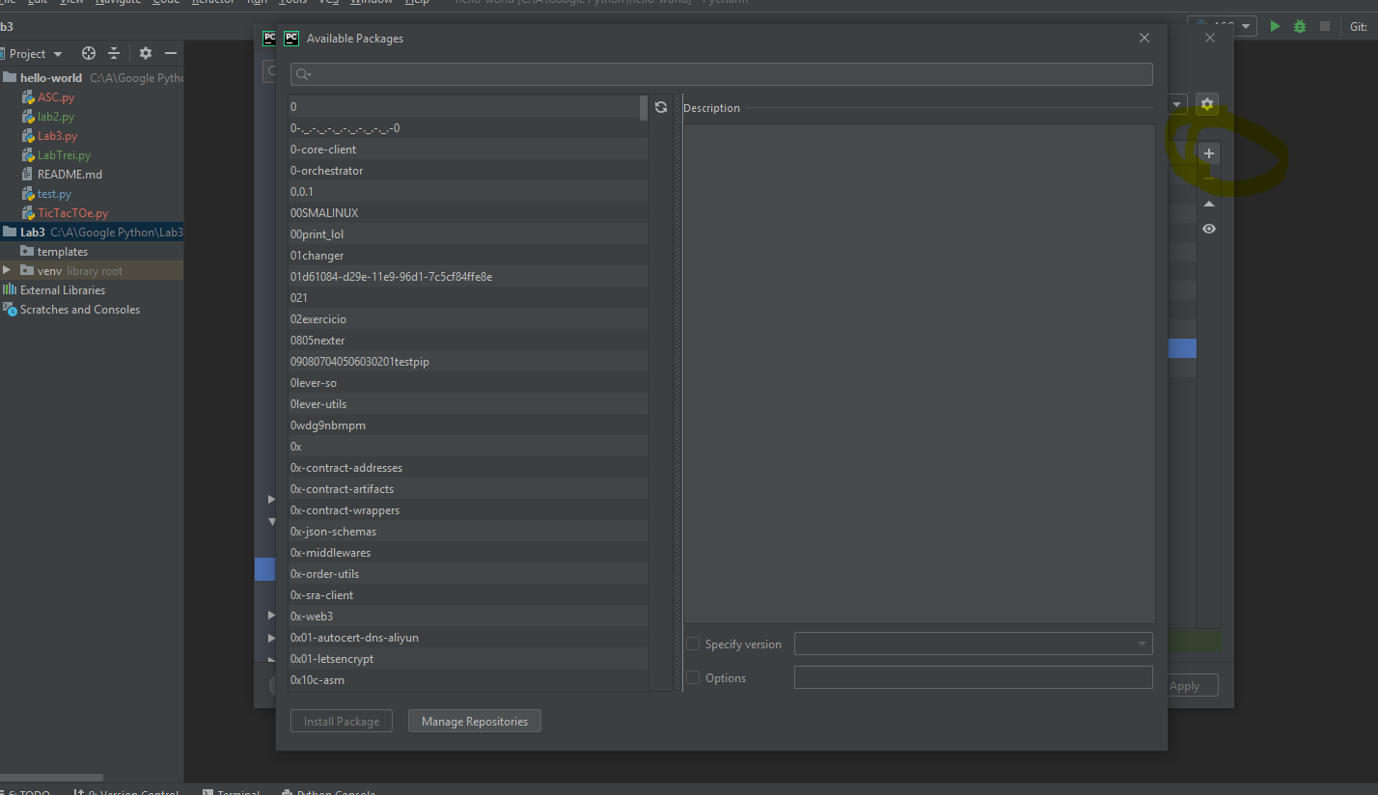

Sa pui fisiere html in template:

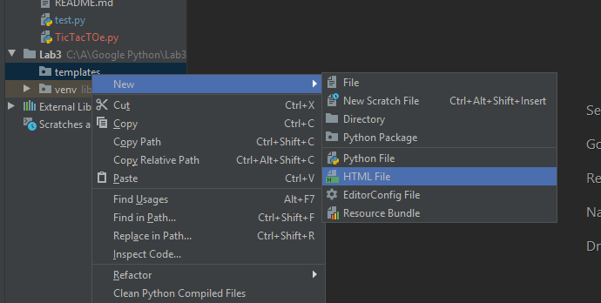

Da Ru in main sa mearga URL -ul ( dup ace ai facut modificarile care nu sunt scrise pe site.)

Pentru baza de date dute in main:

@main.route('/')  
def index():  
 #return 'Index'  
  
 db.create_all(app=create_app())  
 return render_template('index.html')

Sa vezi baza de date iti trebuie data grip.

